10.1（a）
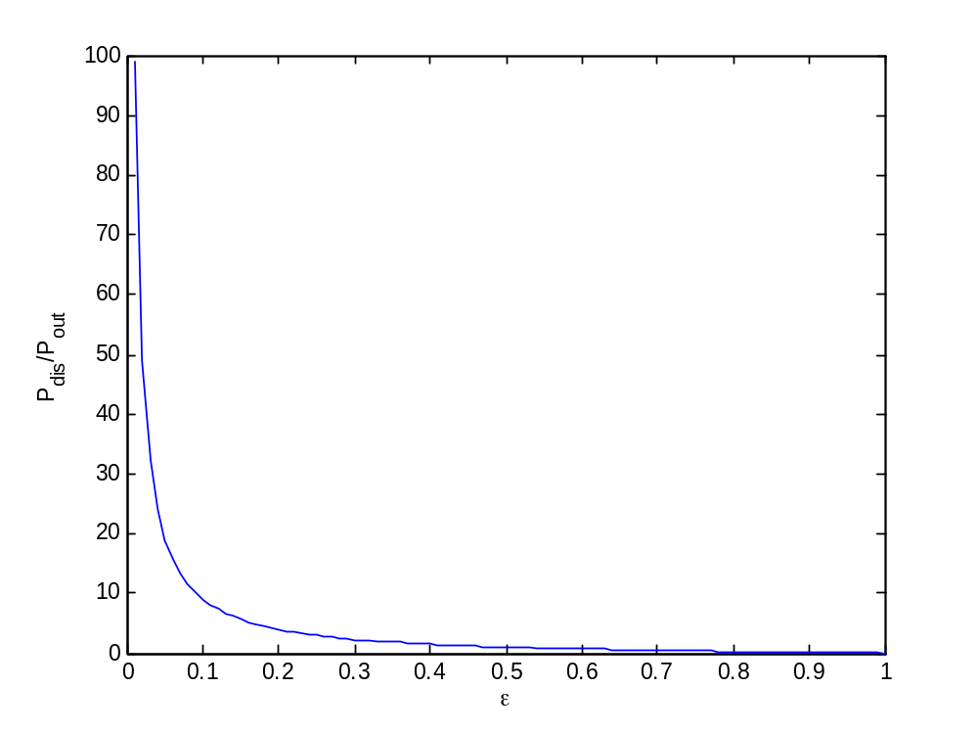
(b)耗散功率为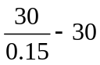=170kW
(c)耗散功率为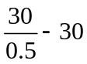=30kW
(d)缺点：低效率使耗散的热量增大，同时也增大了冷却该器件的功率，是系统整体效率再一次下降。
10.2 (a)输出功率降低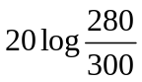=0.60dB
(b)雷达作用距离减少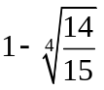.
10.3 (a)发射机功率降低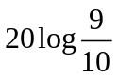=0.91dB
(b)最大辐射功率密度降低0.91dB
(c)雷达作用距离降低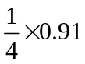=0.23dB
10.4比较：
（1）固态发射机都具有较长的MTBF。
（2）固态发射机采用了组件结构，维护相当容易（把坏组件拉出来，用另一个换上）。
（3）不需要阴极加热器（不需要预热时间和降低发射机总效率的加热器功率）。
（4）固态器件的工作电压比射频功率管的低的多。
（5）不需要脉冲调制器（它当C类放大器使用时，晶体管可自脉冲调制，即在加上射频驱动信号时自动接通，而在驱动信号断掉时自动断掉）。
（6）固态发射机的噪声低而且稳定性好（检测大杂波回波中的小目标很重要）。
10.6优点：（1）其不用谐振慢波结构，而是以快波结构为基础，所以其没有输出功率变化近似地与频率成反比的频率依赖性。
（2）回旋管电路直径可以是几个波长，而且电子束不需要放在靠近射频结构的地方。
（3）因为其没有带有谐振电路的常规微波功率源的尺寸限制问题，所以它们的功率控制能力可以相当大。
（4）回旋调速管的增益，效率和输出功率比回旋行波管的较高。
缺点：
（1）由于回旋管用的磁铁通常是超导的，对某些应用来说，它可能是个负担，特别是如果该器件不得不工作在液态氦温度下的低温恒温箱里的时候。
（2）回旋调速管的相对带宽比回旋行波管的小。
10.7速调管的带宽可以通过增加其功率及其电子束的导流系数（被定义为电子束电子流I除以电子束电压的3/2次方，或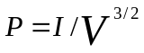）来增加。
10.8当高功率雷达需要较宽的带宽时，选择行波管。
10.10当要制造民用雷达和海用雷达时可能想到使用磁控管。由于磁控管主要的局限性在于其平均功率有限，以及不能在严重杂波中看到运动目标。因此磁控管还是很适合于民用海用雷达的管子。这些是产生3～75kW峰值功率，平均功率低（几瓦都几十瓦）的小器件。

11.1(a)混频器噪声系数为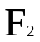=6+10log1.2=6.79dB
增益为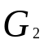=-6.0dB
总噪声系数为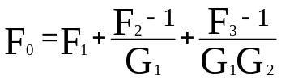=1.8dB
(b) 总噪声系数为=1.4dB
(c) 总噪声系数为=21.0dB
这说明低噪声射频放大器的增益越大，则总的噪声系数月低；中频放大器噪声系数对总噪声系数有很大的影响力。
11.2(a) 总噪声系数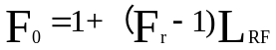
(b)由上小题所得公式得：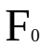=1+（1.7-1）×1.32=1.92=2.8dB
11.3低噪声射频放大器的增益越大，接收机动态范围越小。
11.5（a）天线增益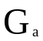=1
天线噪声系数为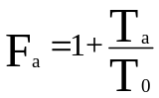
所以系统噪声系数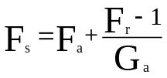=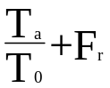
(b)系统噪声系数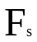=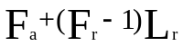=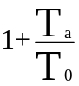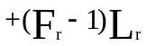=5.0dB
11.6当接收机噪声系数为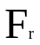=1.0dB时
系统噪声系数为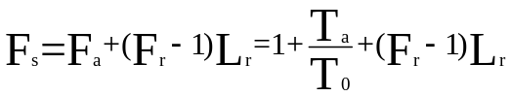=3.7dB
当接收机噪声系数为=0.5dB时
系统噪声系数为=3.4dB
降低接收机噪声系数从1.0dB到0.5dB，可以相应的降低系统整体噪声系数从3.7 dB到3.4 dB。
11.11（a）新噪声系数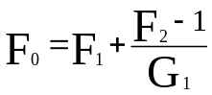=2.3dB,动态范围减少10dB
（b）如果LNA的增益增高到20dB，接收机噪声系数=1.3dB，动态范围减少20dB
11.12因为随着接收机灵敏度的提高，要求比常规收发开关更好地保护，以防止RF泄漏，一个放置在接收机面前的PIN二极管限幅器帮助减少泄漏，担当一个接收机保护器。二极管限幅器以可忽略的衰减通过低的功率，但超过某一门限时就衰减信号以保持输出功率不变。
11.14缺点：（1）尽管希望无源工作，但在功率承受能力上受到限制。
（2）通常能够处理高功率的二极管有较长的恢复时间，往往有较高的泄漏功率——结果以增加损耗和花费，要求附加较低电平的限幅器级。
（3）有源驱动电路的故障会导致二极管开关及接收机的损坏。

